المملكة العربية السعودية المادة : مهارات رقمية

وزارة التعليم الصف : أول متوسط
إدارة التعليم
متوسطة

أسئلة اختبار الفترة الثانية للفصل الدراسي الأول
اسم الطالب :............................................................. الصف : .................................

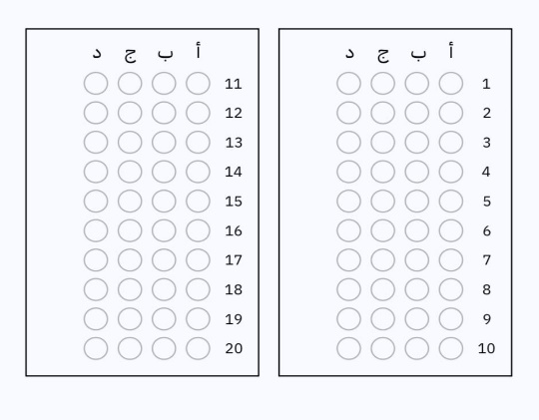

40
الأسئلة من 1 إلى 2٠ اختار
الإجابة الصحيحة وظلل الإجابة الصحيحة
في ورقة التظليل

- تعتبر عملية إجراء الحسابات المالية من أهم الاستخدامات الأساسية لبرنامج مايكروسوفت :
أ | وورد | ب | اكسل | جـ | بوربوينت | د | اكسس
- يمكن تنسيق جداول البيانات بشكل أكبر عن طريق تطبيق :
أ | التفاف النص | ب | دمج الخلايا | جـ | تحريرخيارات المحاذاة | د | جميع ما سبق
- دالة تستخدم لحساب عدد الخلايا التي تحتوي على أرقام :
أ | SUM | ب | COUNT | جـ | AVERAGE | د | MAX
- دالة تعرض التاريخ الحالي في ورقة العمل الخاصة بك :
أ | DATE | ب | DAY | جـ | TODAY | د | YEAR
- دالة تُرجع الوقت بالإضافة إلى تاريخ نظامك :
أ | DATE | ب | DAY | جـ | TODAY | د | NOW
- دالة ترجع عدد الأحرف في خلية نصية :
أ | CONCAT | ب | FIND | جـ | MID | د | LEN
- بيئة التواصل باي تشارم تستخدم خصيصاً للغة برمجة بايثون :
أ | صح | ب | خطأ
- لإجراء الحسابات المالية تحتاج إلى تغيير تنسيق البيانات في الخلية من أرقام إلى عملة :
أ | صح | ب | خطأ
- لا يمكن إضافة أوراق عمل إلى ملف إكسل أو حذفها أو تسميتها :
أ | صح | ب | خطأ
- يساعدك إجراء التنسيقات على جدولك من قراءة البيانات بسهولة أكبر :
أ | صح | ب | خطأ

- لغة برمجة بايثون هي لغة عالمية :
أ | عالية المستوى | ب | مفتوحة المصدر | جـ | سهلة التعلم | د | جميع ما سبق
- من أمثلة لغات البرمجة :
أ | سكراتش | ب | بايثون | جـ | سي شارب | د | جميع ما سبق
- نوع من أنواع المخططات البيانية يستخدم لتمثيل الخوارزمية ويعرض الخطوات التي تحتاج إلى اتباعها بالترتيب الصحيح :
أ | المخطط المساحي | ب | المخطط العمودي | جـ | المخطط الانسيابي | د | المخطط الرسومي
- من الشروط الواجب توفرها في اسم المتغير :
أ | أن يبدأ بحرف أو شرطة سفلية | ب | ألا يبدأ برقم | جـ | حالة الحروف الإنجليزية مهمة | د | جميع ما سبق
- المتغيرات التي تخزن النص تسمى متغيرات من نوع :
أ | Float | ب | Int | جـ | String | د | Double
- يكتب المقطع البرمجي من قبل المبرمج :
أ | صح | ب | خطأ
- أول مرحلة من مراحل إنشاء البرنامج هي تحديد المشكلة :
أ | صح | ب | خطأ
- المتغير هو مكان محجوز في ذاكرة الحاسب يستخدم لتخزين قيمة يتم إدخالها :
أ | صح | ب | خطأ
- يقتصر استخدام المتغيرات على الأرقام فقط :
أ | صح | ب | خطأ
- تستخدم التعليقات لإضافة تلميحات حول التعليمات البرمجية ولا تعد من خطوات المقطع البرمجي :
أ | صح | ب | خطأ

تمنياتي لكم بالتوفيق

